Optical Mask
Alle Dateien sind auf dem AFS zu finden unter: \\AFS\.iqo.uni-hannover\projects\magnesium\Projekte\PTB Ultrastable laser\PTB Files\Optical Contacting Mask
Auf den Bildern entspricht grau der Optical Mask, hellgrau dem Spacer, blau dem Spiegel und grün dem ULE-Ring.
Das Material der Optical Mask ist Aluminium. Im Vergleich zu Plasik läd es sich elektrisch nicht so schnell auf, sodass weniger Staub zwischen den Spiegel und den Spacer gelangt.
Das Aluminium würde den Spacer zerkratzen, weshalb eine kleine Stufe in der Optical Mask eingebaut wurde, sodass diese den Spacer nicht berührt. So können lediglich kleine Kratzer am Rand des Spacers entstehen, was keinen Einfluss hätte.
Auf der optical Mask wurden drei Löcher mit Gewinde eingefügt. Diese dienen dazu, dass die Optical Mask nach dem optischen Kontaktieren des Spiegels problemlos wieder entfernt werden kann. Die Optical Mask wird durch die Schrauben in eine Richtung gedrückt, da die Optical Mask ein wenig weiter ist als der Spacer. Dadurch lässt sich die Optical Mask nach dem Lösen der Schrauben leicht vom Spacer wieder entfernen, ohne dass sich der Spiegel auch löst. Die Schrauben sind M6 Plastikschrauben, damit zum einen der Spacer nicht zerkratzt wird und das Glas des Spacers nicht bricht. Diese Idee wurde von den rechteckigen Spacern übernommen.
Es gibt zwei Versionen der Optical Mask. Bei der ersten ragt der Spiegel 1 mm über die Optical Mask hinaus (siehe Bild). Dies dient dazu, dass der Spiegel problemlos optisch kontaktiert werden kann.
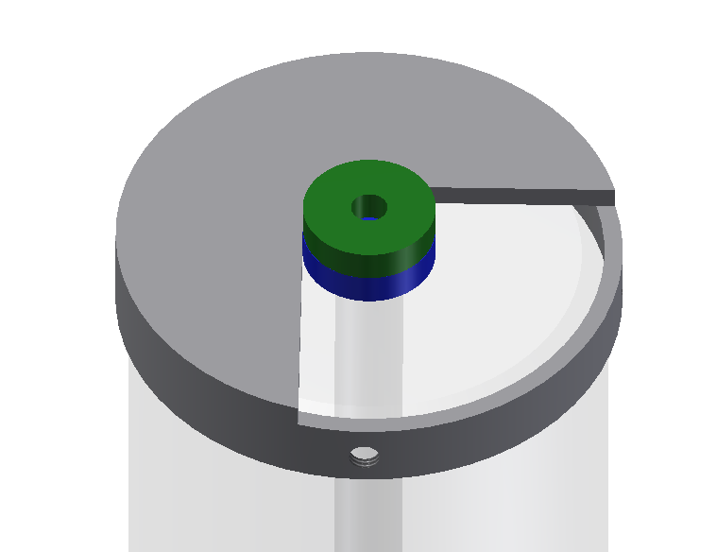 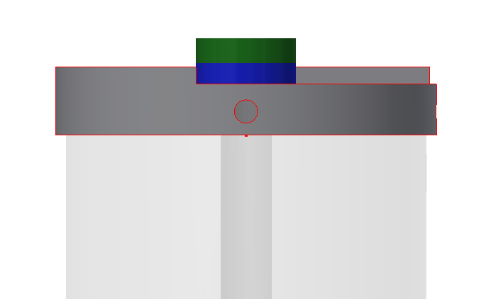 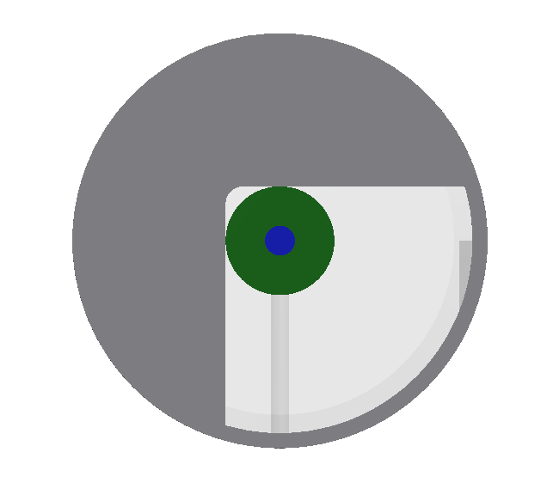
Bei der zweiten Version ist die Optical Mask höher, sodass sie 1 mm über den Spiegel hinausragt. Dies dient dazu, dass der ULE-Ring auf dem Spiegel optisch kontaktiert werden kann.
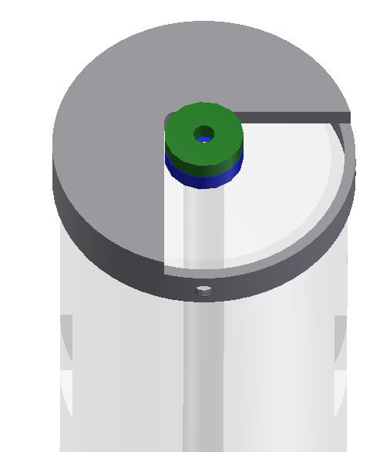 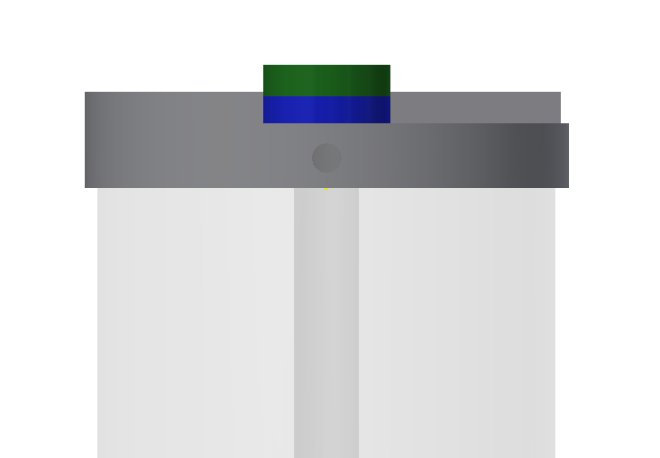 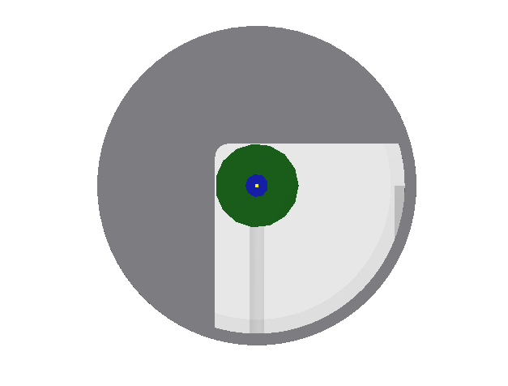
optical_mask_2d.pdf
optical_mask2_2d.pdf

Stirnschutz:
Dieser dient als Schutz für den bereits auf dem Resonator befestigten Spiegel und ULE-Ring. Wenn die zweite Seite des Spacers optisch kontaktiert werden soll, wird der Spacer mit Spiegel und ULE-Ring umgedreht. Dabei sorgt der Stirnschutz als Schutz für Spiegel und ULE-Ring, als Fixierung während dem Kontaktieren und dafür, dass der Spiegel und der ULE-Ring genügend Abstand zum Tisch haben.
stirnschutz.pdf

